LAPORAN

WORKSHOP SISTEM INFORMASI WEBSERVER
(TIF330805)

SEMESTER III



TUGAS PRAKTIKUM
ACARA 9

NAMA:
NINDIA TRI ANGGRAINI

NIM:
E41250030

PROGRAM STUDI DILUAR KAMPUS UTAMA (PSDKU)
TEKNIK INFORMATIKA KAB. NGANJUK
JURUSAN TEKNOLOGI INFORMASI
POLITEKNIK NEGERI JEMBER
TAHUN 2026

- Judul Praktikum
Penerapan OOP MVC Lanjutan dengan Object, Dependency Injection, Getter, dan Setter

- Tujuan Praktikum
- Memahami penerapan Object Composition dalam pemrograman berorientasi objek.
- Mengetahui cara menggunakan Dependency Injection pada aplikasi MVC.
- Memahami penggunaan Getter dan Setter dalam sebuah class.
- Menerapkan validasi data melalui Setter.
- Mengubah atau melakukan refactoring program CRUD mahasiswa dengan menerapkan konsep OOP.

- Dasar Teori
- Object Composition
Object Composition merupakan konsep ketika sebuah class menggunakan object yang berasal dari class lain untuk menjalankan tugas tertentu.
Pada aplikasi MVC, hubungan antar object dapat dibuat secara berurutan, misalnya:
Controller → Repository → Database
Controller membutuhkan Repository untuk mengelola data, sedangkan Repository membutuhkan Database untuk berkomunikasi dengan database.
- Dependency Injection
Dependency Injection adalah teknik memberikan object yang dibutuhkan oleh suatu class dari luar class tersebut.
Biasanya dependency diberikan melalui constructor. Dengan cara ini, sebuah class tidak perlu membuat sendiri object yang menjadi kebutuhannya.
- Getter
Getter merupakan method yang digunakan untuk mengambil atau membaca nilai dari atribut yang terdapat dalam sebuah class.
Getter biasanya digunakan ketika atribut dibuat `private`, sehingga nilai atribut tidak dapat diakses secara langsung dari luar class.

- Setter
Setter adalah method yang digunakan untuk memberikan atau mengubah nilai suatu atribut.
Selain mengubah nilai, Setter juga dapat digunakan untuk memeriksa data terlebih dahulu. Jika data tidak sesuai dengan aturan yang ditentukan, Setter dapat menolak data tersebut.

- Studi Kasus
Pada praktikum ini dilakukan perubahan struktur program CRUD mahasiswa agar lebih menerapkan konsep Object-Oriented Programming (OOP).
Sebelumnya, proses database dapat dilakukan langsung dari Controller. Setelah dilakukan refactoring, tugas tersebut dipisahkan ke dalam beberapa bagian agar kode menjadi lebih terorganisir.
Hubungan antar object pada program adalah:
Database → MahasiswaRepository → MahasiswaController → View
Class `Mahasiswa` digunakan untuk menyimpan data mahasiswa. Atribut pada class dibuat `private` dan hanya dapat diakses melalui Getter dan Setter.
Setter juga diberikan validasi untuk memastikan data yang dimasukkan sesuai aturan.
- Class Mahasiswa
File:`app/Models/Mahasiswa.php`
<?php

class Mahasiswa
{
private int $id;
private string $nim;
private string $nama;
private string $prodi;
private string $status;
private ?int $dosen_id;

public function __construct(
string $nim = '',
string $nama = '',
string $prodi = '',
string $status = 'aktif',
?int $dosen_id = null
) {
$this->setNim($nim);
$this->setNama($nama);
$this->setProdi($prodi);
$this->setStatus($status);
$this->setDosenId($dosen_id);
}

public function getId(): int
{
return $this->id;
}

public function getNim(): string
{
return $this->nim;
}

public function getNama(): string
{
return $this->nama;
}

public function getProdi(): string
{
return $this->prodi;
}

public function getStatus(): string
{
return $this->status;
}

public function getDosenId(): ?int
{
return $this->dosen_id;
}

public function setId(int $id): void
{
$this->id = $id;
}

public function setNim(string $nim): void
{
if ($nim === '' || !ctype_digit($nim)) {
throw new InvalidArgumentException(
'NIM harus berupa angka.'
);
}

$this->nim = $nim;
}

public function setNama(string $nama): void
{
$nama = trim($nama);

if ($nama === '') {
throw new InvalidArgumentException(
'Nama tidak boleh kosong.'
);
}

$this->nama = $nama;
}

public function setProdi(string $prodi): void
{
$prodi = trim($prodi);

if ($prodi === '') {
throw new InvalidArgumentException(
'Prodi tidak boleh kosong.
');
}

$this->prodi = $prodi;
}

public function setStatus(string $status): void
{
if (!in_array($status, ['aktif', 'cuti', 'lulus'])) {
throw new InvalidArgumentException(
'Status tidak valid.'
);
}

$this->status = $status;
}

public function setDosenId(?int $dosen_id): void
{
$this->dosen_id = $dosen_id;
}
}
Class Mahasiswa menyimpan data menggunakan atribut private. Getter digunakan untuk mengambil data, sedangkan Setter digunakan untuk mengubah data sekaligus melakukan validasi.
- Mahasiswa Repository
File:`app/Repositories/MahasiswaRepository.php`
<?php

require_once __DIR__ . '/../Core/Database.php';
require_once __DIR__ . '/../Models/Mahasiswa.php';

class MahasiswaRepository
{
private PDO $db;

public function __construct(PDO $db)
{
$this->db = $db;
}

public function all(): array
{
$stmt = $this->db->query(
"SELECT * FROM mahasiswa ORDER BY id DESC"
);

return $stmt->fetchAll();
}

public function find(int $id): ?array
{
$stmt = $this->db->prepare(
"SELECT * FROM mahasiswa WHERE id = :id"
);

$stmt->execute([
'id' => $id
]);

$data = $stmt->fetch();

return $data ?: null;
}

public function create(Mahasiswa $mahasiswa): bool
{
$stmt = $this->db->prepare("
INSERT INTO mahasiswa
(nim, nama, prodi, status, dosen_id)
VALUES
(:nim, :nama, :prodi, :status, :dosen_id)
");

return $stmt->execute([
'nim' => $mahasiswa->getNim(),
'nama' => $mahasiswa->getNama(),
'prodi' => $mahasiswa->getProdi(),
'status' => $mahasiswa->getStatus(),
'dosen_id' => $mahasiswa->getDosenId()
]);
}

public function update(int $id, Mahasiswa $mahasiswa): bool
{
$stmt = $this->db->prepare("
UPDATE mahasiswa SET
nim = :nim,
nama = :nama,
prodi = :prodi,
status = :status,
dosen_id = :dosen_id
WHERE id = :id
");

return $stmt->execute([
'id' => $id,
'nim' => $mahasiswa->getNim(),
'nama' => $mahasiswa->getNama(),
'prodi' => $mahasiswa->getProdi(),
'status' => $mahasiswa->getStatus(),
'dosen_id' => $mahasiswa->getDosenId()
]);
}

public function delete(int $id): bool
{
$stmt = $this->db->prepare(
"DELETE FROM mahasiswa WHERE id = :id"
);

return $stmt->execute([
'id' => $id
]);
}
}
Repository bertugas mengelola proses database seperti menampilkan, menambah, mengubah, dan menghapus data mahasiswa.
- Mahasiswa Controller
File:`app/Controllers/MahasiswaController.php`
<?php

require_once __DIR__ . '/../Models/Mahasiswa.php';
require_once __DIR__ . '/../Repositories/MahasiswaRepository.php';

class MahasiswaController
{
private MahasiswaRepository $repo;

public function __construct(MahasiswaRepository $repo)
{
$this->repo = $repo;
}

public function index(): void
{
$mahasiswa = $this->repo->all();

$content = __DIR__ . '/../Views/mahasiswa/index.php';

require __DIR__ . '/../Views/layouts/main.php';
}

public function create(): void
{
$content = __DIR__ . '/../Views/mahasiswa/create.php';

require __DIR__ . '/../Views/layouts/main.php';
}

public function store(): void
{
try {

$mahasiswa = new Mahasiswa(
trim($_POST['nim']),
trim($_POST['nama']),
trim($_POST['prodi']),
$_POST['status'],
!empty($_POST['dosen_id'])
? (int) $_POST['dosen_id']
: null
);

$this->repo->create($mahasiswa);

header(
'Location: /BkpmWebServer/acara9/public/mahasiswa'
);

exit;

} catch (InvalidArgumentException $e) {

echo $e->getMessage();
}
}

public function edit(int $id): void
{
$mahasiswa = $this->repo->find($id);

if (!$mahasiswa) {
http_response_code(404);
echo 'Data mahasiswa tidak ditemukan.';
return;
}

$content = __DIR__ . '/../Views/mahasiswa/edit.php';

require __DIR__ . '/../Views/layouts/main.php';
}

public function update(int $id): void
{
try {

$mahasiswa = new Mahasiswa(
trim($_POST['nim']),
trim($_POST['nama']),
trim($_POST['prodi']),
$_POST['status'],
!empty($_POST['dosen_id'])
? (int) $_POST['dosen_id']
: null
);

$this->repo->update($id, $mahasiswa);

header(
'Location: /BkpmWebServer/acara9/public/mahasiswa'
);

exit;

} catch (InvalidArgumentException $e) {

echo $e->getMessage();
}
}

public function destroy(int $id): void
{
$this->repo->delete($id);

header(
'Location: /BkpmWebServer/acara9/public/mahasiswa'
);

exit;
}
}

Repository bertugas mengelola proses database seperti menampilkan, menambah, mengubah, dan menghapus data mahasiswa.

- Hasil Studi Kasus
- Read
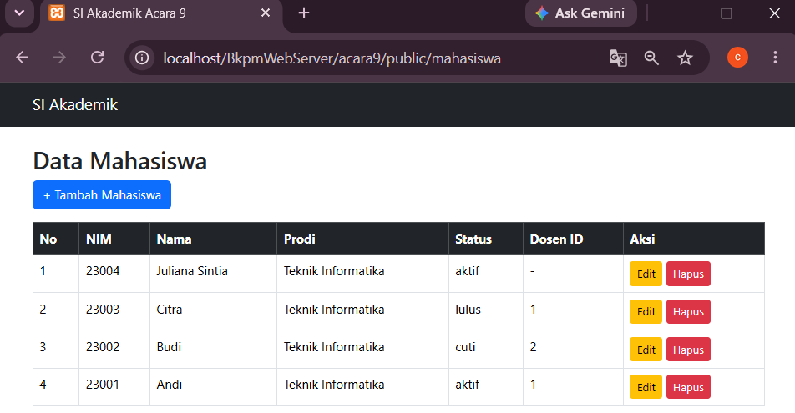
Data mahasiswa berhasil ditampilkan pada halaman mahasiswa.
- Create
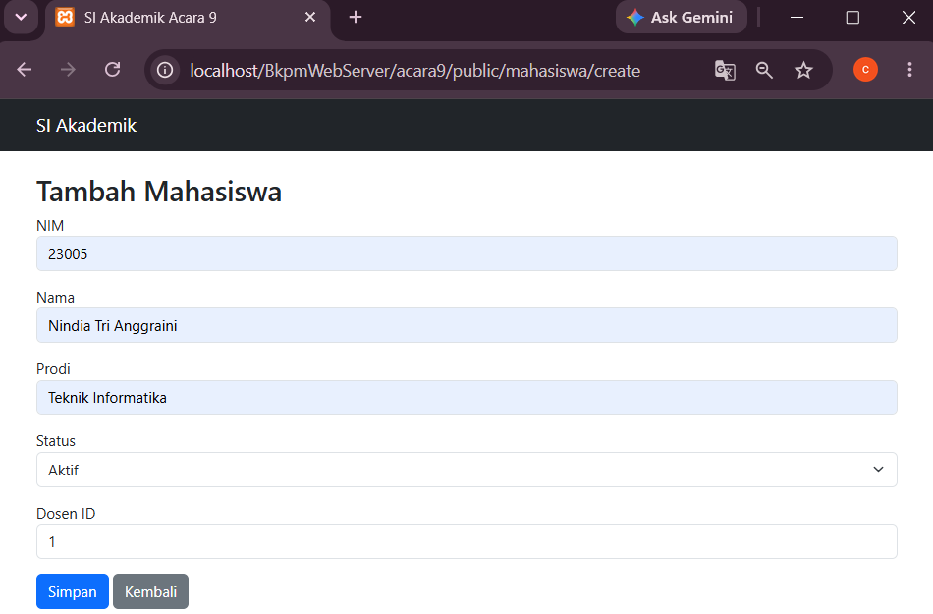
Data baru berhasil ditambahkan ke database.
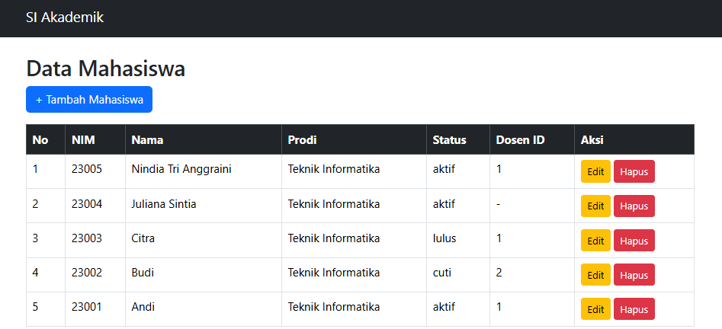
- Update
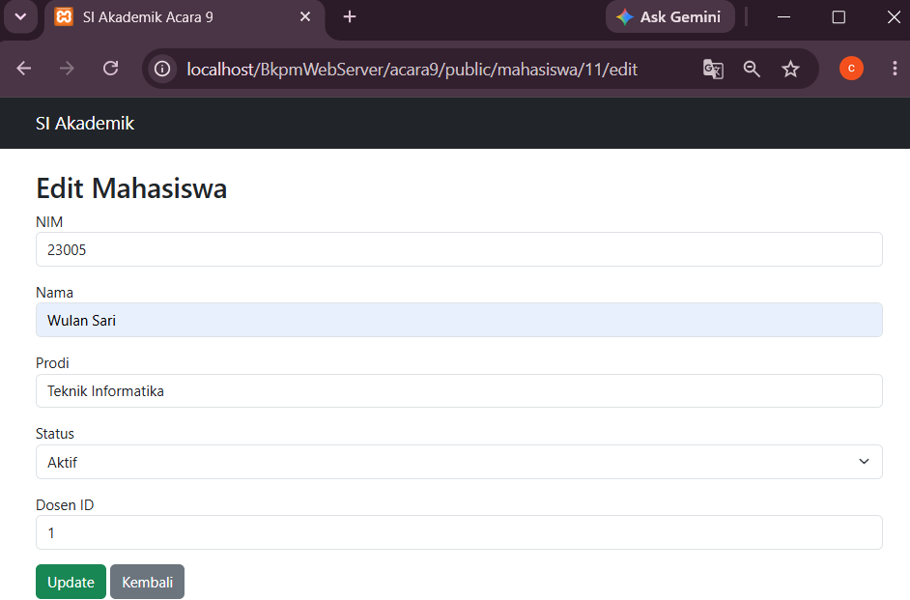
Data mahasiswa berhasil diubah dan tersimpan pada database.
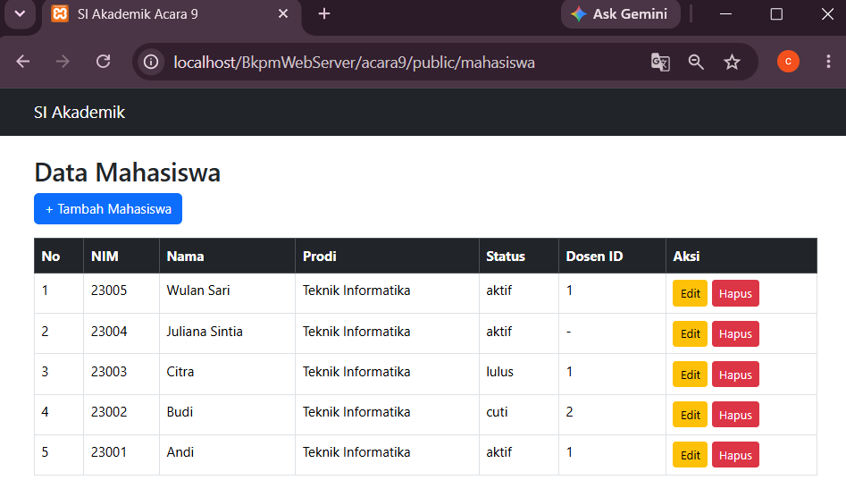
- Delete
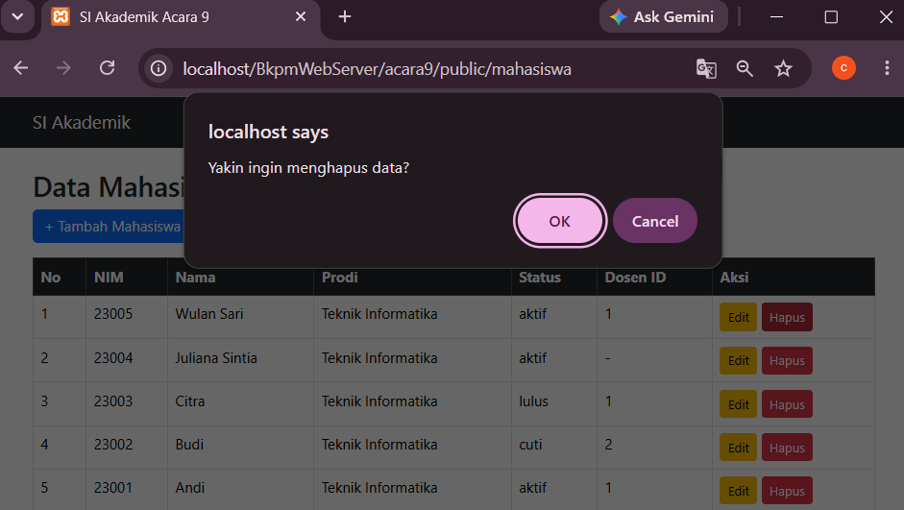
Data mahasiswa berhasil dihapus setelah konfirmasi.
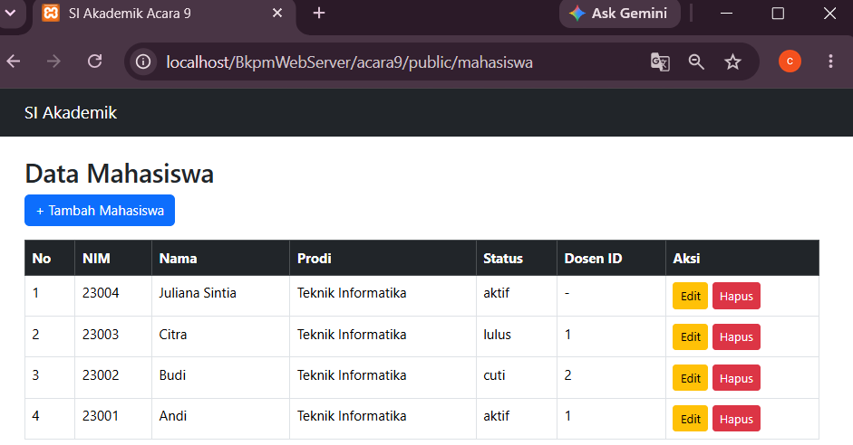
- Validasi Setter
- Coba masukkan NIM
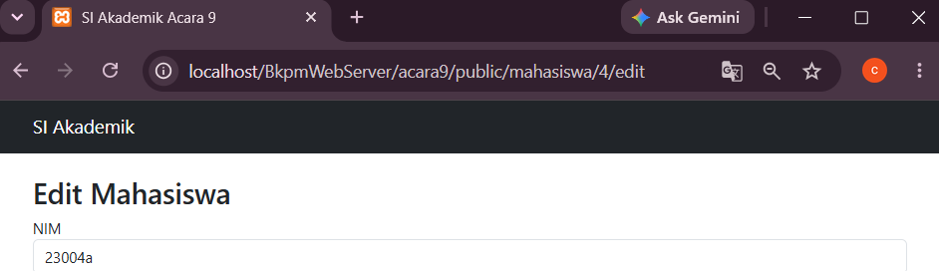
NIM yang bukan angka dan nama yang kosong ditolak oleh Setter.
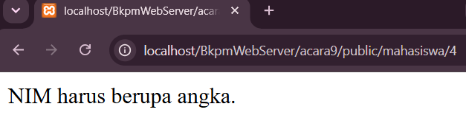

- Coba kosongkan nama
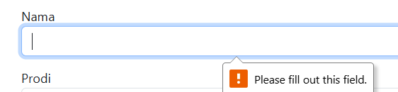
Setter setnama() akan menolak data karena nama tidak boleh kosong

- Analisis
Setelah dilakukan refactoring, struktur program menjadi lebih terpisah sesuai dengan tugas masing-masing class.Controller hanya menangani alur permintaan dari pengguna, sedangkan proses pengelolaan data database dilakukan oleh Repository. Dependency berupa object Repository juga diberikan melalui constructor sehingga Controller tidak perlu membuat dependency tersebut sendiri.
Class `Mahasiswa` digunakan untuk mengatur data mahasiswa dengan atribut yang bersifat `private`. Akses terhadap atribut dilakukan melalui Getter dan Setter.
Penggunaan Setter juga membuat validasi dapat ditempatkan langsung pada class yang mengelola data tersebut. Dengan demikian, data yang tidak sesuai aturan dapat ditolak sebelum diproses lebih lanjut. Secara keseluruhan, CRUD mahasiswa tetap dapat berjalan setelah program diubah menggunakan konsep OOP dan Dependency Injection.

- Kesimpulan
Praktikum ini berhasil menerapkan beberapa konsep OOP pada aplikasi MVC, yaitu Object Composition, Dependency Injection, Getter, dan Setter. Proses CRUD mahasiswa tetap dapat dilakukan setelah struktur program diperbaiki. Pemisahan antara Controller, Repository, dan Database membuat setiap bagian memiliki tugas yang lebih jelas. Selain itu, validasi pada Setter berhasil digunakan untuk memeriksa data seperti NIM, nama, prodi, dan status sebelum data diproses atau disimpan ke database.

